Velkommen til fremtiden: Plug-and-Produce
I halvandet årti har industriproduktion været afhængig af en række proprietære industrielle Ethernet-protokoller for hurtig og pålidelig kommunikation. I løbet af denne tid har operatører af anlæg og maskiner alt for ofte stået over for opgaven med at integrere et miskmask af protokoller i et omfattende netværk. "Det er en ekstremt tidskrævende, omkostningsintensiv forpligtelse," siger Sebastian Sachse, teknologichef for åben automation hos B&R. "Det ville være så meget lettere, hvis alle maskiner simpelthen talte det samme sprog."
Ud over uensartede protokoller skal producenterne også kæmpe med et hurtigt voksende antal netværksknuder. Konfigurering af et stort realtidsnetværk er en besværlig proces, som hurtigt kan presse tekniske værktøjer til deres yderste. Når vi begynder at se implementering af ’tingenes internet’ til industrien (IIoT), vil netværk med hundredvis af noder på fieldbus-niveau blive mere og mere almindeligt.
Industrial Internet Consortium
I marts 2014 gik de fem virksomheder AT&T, Cisco, General Electric, Intel og IBM sammen om at danne Industrial Internet Consortium (IIC) - en nonprofit-organisation hvis mål er definitionen af referencearkitekturer og -rammer, der gør interoperabilitet mulig.
Et af de vigtigste emner, der behandles af IIC, er ’tingenes internet’ til industrien. Andre områder omfatter sundhedspleje, transport og finans. I stedet for at udvikle standarder selv, arbejder IIC sammen med organisationer som IEEE, IETF, AVNU Alliance og OPC Foundation.
TSN testbed
"Med hensyn til Industrial IoT er der et aspekt af IIC, der er særligt interessant: TSN testbed," pointerer Sachse. "Vi har brug for en teknologi, der gør maskin- og anlægsnet mere modulære, fleksible og lettere at arbejde med - og markedet er stort set enstemmigt - OPC UA TSN er den teknologi." Mens OPC UA-udvikling drives af OPC-fonden, er IIC stærkt involveret i TSN-implementering.
B&R så TSN’s potentiale tidligt, hvilket førte dem til at deltage i IICs arbejde. "Konsortiet var den første organisation, der begyndte at teste TSN under virkelige forhold," forklarer Sachse.
Siden da har automationsspecialisten været med til at fremme teknologien ved at deltage i TSN testbed ved at evaluere interoperabiliteten af sine OPC UA TSN-prototyper med de øvrige medlemmer. I maj 2017 består disse af: B&R, Bosch Rexroth, Schneider Electric, National Instruments, Kuka, Sick, Cisco, Intel, Belden / Hirschmann, Hilscher, Renesas Electronics, Analog Devices, TTTech og Xilinx. Andre deltagere er: Calnex, Ixia, ISW Stuttgart University og Phoenix Contact.
Efterfølgende test af grundlæggende TSN-kapaciteter
TSN er en udvidelse af Ethernet-standarden og bringer en række forbedringer, der giver Ethernet realtidkapacitet. Testbed-medlemmerne testede efterfølgende tre kernekapaciteter: tidssynkronisering, trafikplanlægning (præcis, tidsbestemt afsendelse af datapakker og -rammer) og automatiseret systemkonfiguration med en central netværkskonfigurator (CNC).
Et grundlæggende krav til implementering af TSN til industriel realtidskommunikation er tidssynkronisering i overensstemmelse med 802.1AS-Rev. Denne TSN-standard indeholder definitioner af Precision Time Protocol (PTP), som synkroniserer urene i alle enheder i netværket. I testopsætningerne oversteg PTP forventningerne ved at opnå en præcision på under 100 nanosekunder.
Den anden centrale TSN-kapacitet, der blev evalueret i testbed’ens plugfests (en begivenhed hvor interoperabilitet testes), var planlagt transmission af datapakker og rammer som beskrevet i IEEE 802.1 Qbv. En ’Time-Aware Scheduler’ sikrer, at tidskritiske data altid prioriteres, så de ikke blokeres af generel netværkstrafik.
Dynamisk konfiguration
Netværket, der blev brugt i de første plugfests, havde en statisk konfiguration. Nuværende tests undersøger nu dynamisk konfiguration som defineret i IEEE 802.1 Qcc. Når en ny enhed tilføjes til netværket, registrerer den sig selv med den centrale netværkskonfigurator, som etablerer en forbindelse med andre enheder og omkonfigurerer netværket i overensstemmelse hermed.
De enkelte elementer i TSN arbejder perfekt sammen - ikke kun i teorien, men også i virkelige tests - og muliggør kommunikation i realtid ved hjælp af standard Ethernet-komponenter. TSN-testbed’en består i øjeblikket af to opsætninger - den ene er placeret på National Instruments i Austin, Texas og den anden ved Bosch Rexroth i Erbach, Tyskland. I april 2017 meddelte den tyske sammenslutning Labs Network Industrie 4.0 (LNI 4.0) at etablere sin egen TSN-testbed i samarbejde med Mittelstand 4.0 kompetencecenter i Augsburg. Mittelstand 4.0 er et tysk initiativ, der er oprettet for at understøtte den digitale transformation af Tysklands små og mellemstore virksomheder.
Teamet forestiller sig en mobil demo, der kan transporteres med lastbil. Selvom deres tilgange er forskellige, deler IIC og LNI 4.0 et fælles mål: 100% interoperabilitet. Samarbejde mellem de to initiativer planlægges allerede. B&R deltager også i LNI testbed.
Plug-and-produce
"IIC testbed’en viser tydeligt, hvordan innovationscykler bliver kortere," siger Sachse. Forberedelser til testbed’en begyndte for kun to år siden, og de første kernekapaciteter har allerede nået teknologisk modenhed. "For en helt ny teknologi er det forbavsende hurtigt."
"IIC testbed’en viser tydeligt, hvordan innovationscykler bliver kortere," siger Sachse. Forberedelser til testbed’en begyndte for kun to år siden, og de første kernekapaciteter har allerede nået teknologisk modenhed. "For en helt ny teknologi er det forbavsende hurtigt."
Markedet gennemgår et fundamentalt skifte. Traditionelt har kontrolsystemleverandører forsøgt at differentiere sig ved hjælp af deres kommunikationsteknologi. "Den tid er forbi," siger Sachse. OPC UA TSN vil fungere som en ensartet standard for sømløs kommunikation over controller-niveauet.
"Vi har brug for en teknologi, der gør maskin- og anlægsnet mere modulære, fleksible og lettere at arbejde med - og markedet er stort set enstemmigt - OPC UA TSN er den teknologi."

Store, industrielle realtidskommunikationsnetværk medfører krævende udfordringer for deres operatører. Som antallet af knudepunkter vokser, gør kompleksiteten og omkostningerne ved den involverede teknik det også. Disse udfordringer forstærkes ofte af behovet for at integrere en ensretning af protokoller. Udvidelsen til Ethernet-standarden kendt som Time-Sensitive Networking (TSN) i kombination med OPC UA lover væsentlig forbedring. Et antal testbeds er i gang med at teste implementeringen af OPC UA TSN.


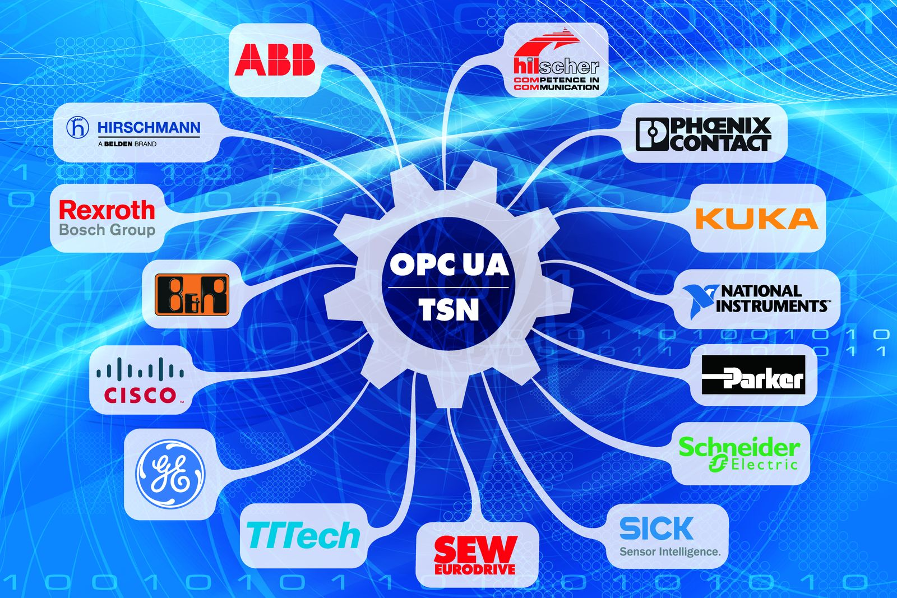
Talrige virksomheder er allerede gået sammen om at fremme udviklingen af OPC UA TSN.
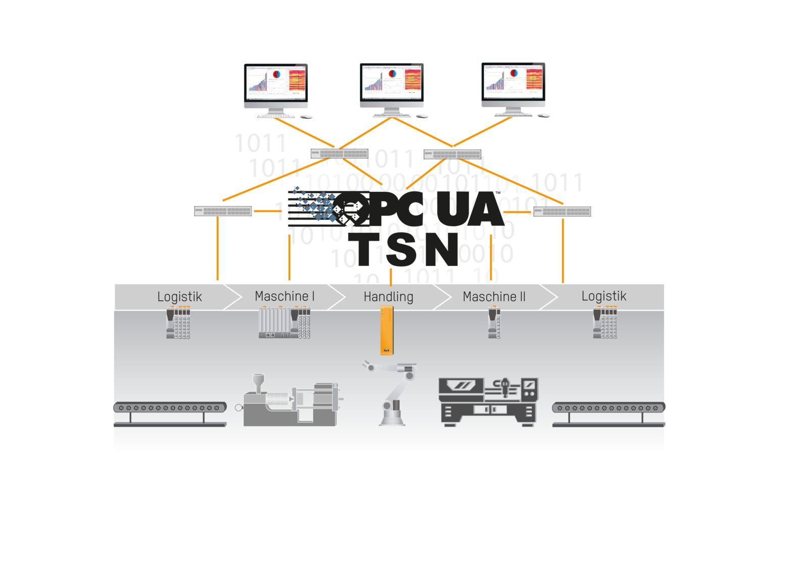

Sebastian Sachse Technology Manager - Open Automation, B&R

Om B&R Industrial Automation i Danmark
B&R i Danmark er et datterselskab af B&R Industrial Automation, som er en innovativ automationsvirksomhed med hovedkontor i Østrig og kontorer i hele verden. Den 6. juli 2017 blev B&R en selvstændig forretningsenhed i ABB Group. Som global markedsleder i industriel automatisering kombinerer B&R den nyeste teknologi med avanceret ingeniørarbejde for at forsyne kunder i stort set alle brancher med de mest optimale løsninger inden for automation og proceskontrol. Firmaets styrings- og drevløsninger samt industri PC’er og visualiseringssystemer sætter nye standarder inden for industriel automation. Med Industrial IoT kommunikationsstandarder som OPC UA, POWERLINK og openSAFETY såvel som den effektive software platform Automation Studio, skubber B&R konstant grænserne for hvad der er muligt inden for automatisering. Den nyskabende ånd og en klar forpligtelse af skabe simple processer sikrer B&R til at være på forkant med industriel automatisering og overstige kundernes forventninger.
Ved genoptryk af denne pressemeddelelse, venligst send en kopi til:
B&R Industrial Automation A/S
Marketingafdeling
Rolundvej 17-19
5260 Odense S
office.dk@br-automation.com

